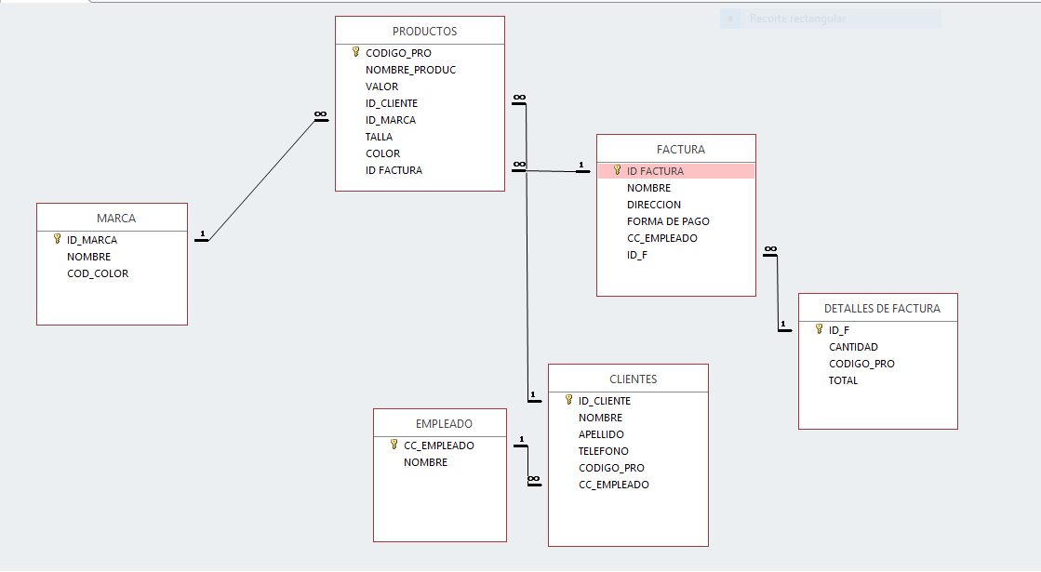

Leyendas

1. Un cliente puede comprar una o varios productos
2. Cada producto puede ser comprado por un cliente

|  |  |  |
| --- | --- | --- |
| ********************** | CLIENTE | PRODUCTOS |
| PRODUCTOS | *********************** | SI |
| CLIENTE | YA | ************************ |

1. Un producto debe tener una marca
2. Cada marca debe tener uno o varios productos

|  |  |  |
| --- | --- | --- |
| ************************ | MARCA | PRODUCTOS |
| MARCA | *********************** | SI |
| PRODUCTOS | YA | *********************** |

1. Un empleado puede tener uno o varios clientes
2. Cada cliente puede ser atendido por uno o varios empleados

|  |  |  |
| --- | --- | --- |
| ************************ | EMPLEADO | CLIENTE |
| EMPLEADO | *********************** | SI |
| CLIENTE | YA | *********************** |

1. Una factura debe tener uno o varios productos
2. Cada producto debe tener una factura

|  |  |  |
| --- | --- | --- |
| ********************** | FACTURA | PRODUCTO |
| FACTURA | *********************** | SI |
| PRODUCTO | YA | *********************** |

1. Una factura debe tener varios detalles
2. Cada detalle debe tener información de una factura

|  |  |  |
| --- | --- | --- |
| *********************** | FACTURA | D. FACTURA |
| FACTURA | *********************** | SI |
| D.FACTURA | YA | *********************** |